ACTA DE REUNION

DE CONCEJO MUNICIPAL

Nº 014
Fecha: 09/05/2013 Hora: 10,30

Preside: Santiago Rosas Lobos Asistencia: Completa

La tabla de la presente reunión es la siguiente:

Nº | M A T E R I A
01 | Aprobación acta de reunión ordinaria Nº 013 del 18/04/2013.
02 | ALCALDE  - Arriendo casa de propiedad de don Alejandro Duhalde, para funcionamiento de oficinas municipales.  - Revisión contrato entre la Municipalidad y la Asociación de Fútbol de Lago Ranco.  - Aprobación de fondos para el Club de Rodeo, una vez que se reciba conforme la Medialuna.
03 | ENCARGADO OFICINA DE PLANIFICACION  - Solicitud de fondos para contratación de profesionales
04 | ENCARGADO DE TURISMO  - Informe verano ranquino.
05 | ADMINISTRADOR MUNICIPAL  - Adquisición de carpa para actividades municipales.
06 | DIRECCIÓN DE OBRAS  - Presentación de Proyectos para su aprobación.
07 | OFICINA DE FINANZAS  - Entrega de Informe de Ejecución Presupuestaria 1º trimestre 2013
08 | FUNCIONARIOS MUNICIPALES  - Programa de Mejoramiento de Gestión Municipal 2012.
09 | Correspondencia
10 | Varios

01.- Aprobación acta Nº 013, del18/04/2013.
ACUERDO Nº 063: Se aprueba el acta Nº 013, de fecha 18/04/2013, con la observación del Concejal René Quichel quien pide que se incorpore su argumentación para su voto disidente en el acuerdo que otorgó Patente de Alcoholes de Salón de Baile a la señora Silvia Leal Huenuman.
Quichel precisa que su decisión fue un gesto de respaldo a la labor del Presidente de la Comisión de Alcoholes, quien aseguró que no consta que el inmueble cuente con pintura antifuego.

02.-ALCALDE
- El alcalde Santiago Rosas informa al Concejo del interés municipal por arrendar la propiedad del señor Alejandro Duhaldecon el objetivo de instalar allí parte de las oficinas municipales, una vez que se inicien los trabajos de construcción del nuevo edificio consistorial. Precisa que no hay un lugar más apropiado para estos efectos en Ranco ya que se trata de una casa muy amplia, con ocho dependencias y dos pisos.
Aclara, además, que esta decisión se toma con anticipación para comenzar desde ya con los trabajos de implementación, los que incluyen pintar el inmueble, dotarlo de alfombra, calefacción y conexión de telefonía e internet, arreglos que -según calcula la Dirección de Obras- tendrían un costo cercano a los 3,5 millones de pesos.

El Concejal Figueroa acota que -en su experiencia- esos arreglos significarán una inversión cercana a los 10 millones de pesos.

ACUERDO Nº 064: La unanimidad de los concejales presentes, aprueba la decisión de arrendar la propiedad de don Alejandro Duhalde para su uso como oficinas municipales. El monto involucrado es de 250 mil pesos mensuales, por tres años.

- El Alcalde da cuenta que todo está listo para la firma del Comodato entre el Municipio y la Asociación de Fútbol de Lago Ranco en relación con el Estadio Municipal. Agrega que, en este caso, no se requiere acuerdo especial dado que esta decisión ya había sido aprobada por el Concejo.

- Rosas Lobos informa que la Dirección de Obras realizó la recepción (sin observaciones) del proyecto de construcción de la Medialuna, mediante la cual se autoriza el segundo pago por concepto de construcción, que asciende a $21.859.250.-. Esta cantidad había quedado reservada del presupuesto 2012 por lo que actualmente es un saldo inicial de caja.

ACUERDO Nº 065: Por la unanimidad de los concejales presentes, el Concejo acuerda aprobar la entrega de $ 21.859.250.-, con cargo al saldo inicial de caja, para el pago de la segunda cuota de la construcción de la Medialuna. El Concejal Figueroa condiciona su voto favorable a la completa regularización de los terrenos donde se emplaza la mencionada obra.

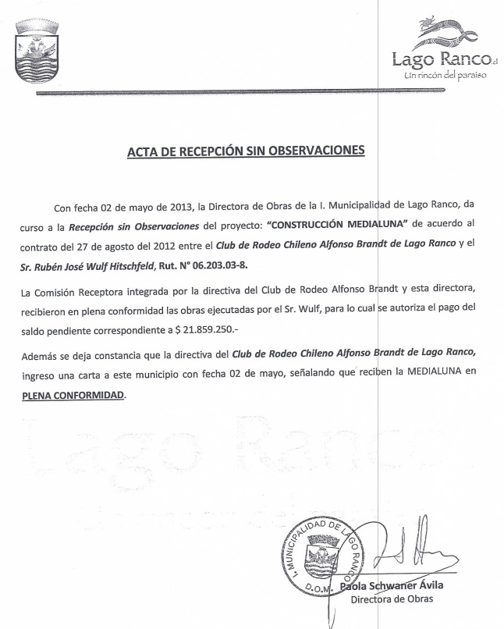
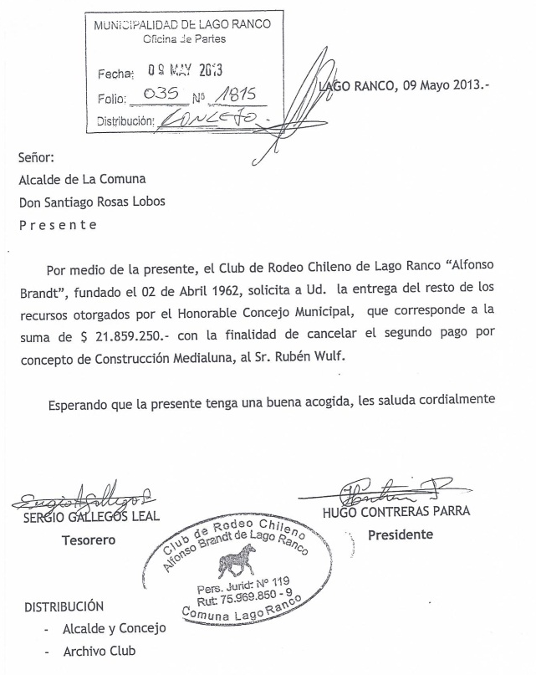
03.-ENCARGADO DE PLANIFICACIÓN
- El Encargado de Planificación, Jorge Soffia, solicita fondos para un proyecto que involucra la contratación de cuatro profesionales de apoyo durante cuatro meses.

ACUERDO Nº 066: Por la unanimidad de los concejales presentes, el Concejo acuerda aprobar la entrega de $ 12.000.000.- en cuatro cuotas de $ 3.000.000 para el proyecto Diagnóstico para la Elaboración de Proyectos de Inversión, el que implica la contratación de cuatro profesionales de apoyo para el Departamento de Planificación durante cuatro meses, con un sueldo mensual individual de $ 750.000.-

- Soffia aprovecha de pedirle apoyo del Concejo para llamar a licitación en el caso del Proyecto Reposición Sede Social Pitriuco(FRIL 2012), la que se encuentra emplazado en el terreno del Estadio de la Escuela de Pitriuco, actualmente inscrito a nombre del Ministerio de Educación y no del Municipio.
El Alcalde explica que no hay incompatibilidad en que el Municipio invierta sobre un bien del Estado y que, por otra parte, mientras los actuales proyectos no se adjudiquen, no se pueden postular otros nuevos, por lo que autoriza expresamente al Encargado de Planificación para que llame a licitación.

ACUERDO Nº 067: Por la unanimidad de los concejales presentes, el Concejo acuerda autorizar al Concejal René Quichel para que represente al Municipio en las gestiones tendientes a conseguir el comodato del terreno del Estadio de la Escuela de Pitriuco. Del mismo modo, se autoriza al Concejal Herman Portales para realizar todas las acciones necesarias para tramitar el FRIL destinado a financiar un polideportivo sintético para Lago Ranco.

ACUERDO Nº 068: Por la unanimidad de los concejales presentes, el Concejo acuerda un aporte del 4 % del monto total de ejecución del proyecto Construcción Ruta Ciclística Peatonal Interpretativa Ignao-Lago Ranco, así como también expresa el compromiso en su administración, operación y mantención.

ACUERDO Nº 069: Por la unanimidad de los concejales presentes, el Concejo aprueba la modificación sustantiva del proyecto FRIL Seguridad 2012 Construcción Plaza Multipropósito Población Los Rosales, el que mantiene el monto original de $ 44.000.000.-

- Finalmente, el Encargado del Planificación, informa al Concejo del estado de los proyectos FRIL y FNDR.

04.- ENCARGADO DE TURISMO
- Informe verano ranquino.

El Encargado de Turismo, Esteban Garrido, hace entrega al Concejo de un completo informe del Verano Ranquino, el que se archiva junto con esta acta, y que incluye la rendición de cuentas de las actividades del verano 2013, que aquí se adjunta.
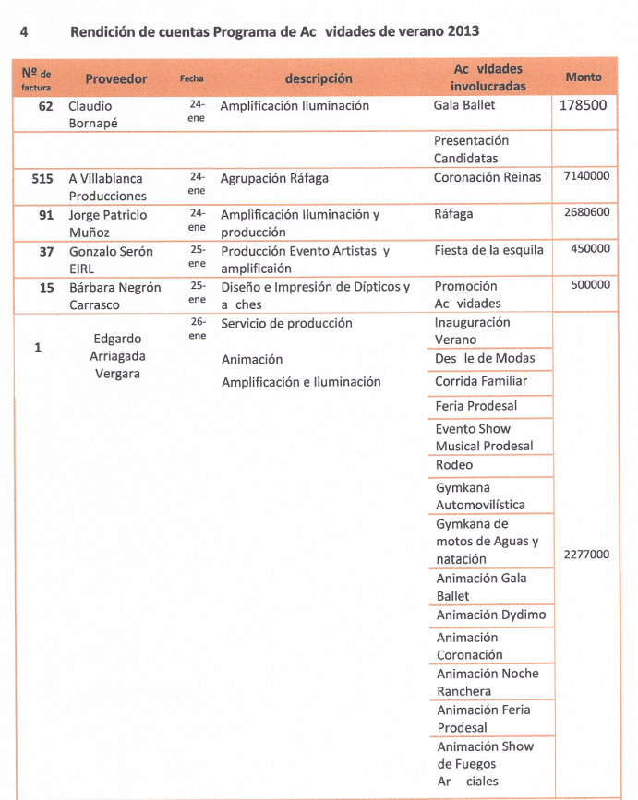

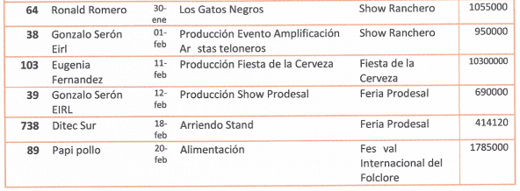

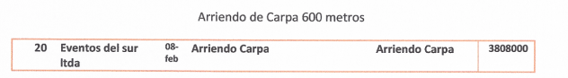
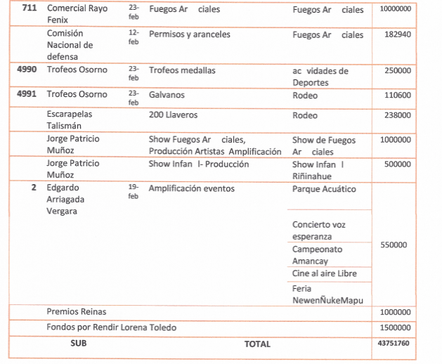

Y es apropósito de estas cuentas, que el Concejal Figuera hace ver su preocupación por la inversión que significó (en materiales, construcción, e instalación) el escenario de la costanera, el que finalmente sólo se usó cuatro veces. Por lo mismo, el Alcalde solicita que se hagan las cotizaciones y los estudios de factibilidad técnica para una estructura metálica que se arme y desarme cada vez que se requiera y que pueda ser reutilizado año tras año en el mismo sector.
El Concejal Quichel, por su parte, resalta lo que -a su juicio- fue el excesivo costo que tuvo para el municipio la fiesta de la cerveza, un criterio que el Alcalde Rosas comparte, aclarando eso sí que esta inversión tenía la lógica de ser el primer impulso al proyecto y que, en futuras temporadas, ya se sabe que es un buen negocio para los empresarios y artesanos cerveceros, por lo que el Municipio está en mejores condiciones para negociar.
Más allá de estas disquisiciones, sin embargo, en Concejo en pleno felicita el trabajo realizado por el Encargado de Turismo, Esteban Garrido, a quien se le atribuye parte fundamental del éxito alcanzado en las actividades veraniegas de 2013.
05.- ADMINISTRADOR MUNICIPAL
- Adquisición de carpa para actividades municipales.

El Administrador Municipal, Santiago Mejías, informa al Concejo que la empresa dueña de la carpa que se usó el verano pasado en el sector costanera, está ofreciendo vender la misma infraestructura, pero con cubierta renovada, a un costo de $ 8.300.000.-
ACUERDO Nº 070: La unanimidad de los concejales presentes, acuerda ofertar $ 8.000.000.- (IVA incluido) al vendedor de la carpa que se usó el verano 2013 en las actividades ranquinas. Se solicita, sin embargo, que se precisen las especificaciones técnicas del producto que se va a adquirir.

06.- Dirección de Obras
ACUERDO Nº 071: La unanimidad de los concejales presentes, aprueba la inversión de $ 2.074.170.- en el proyecto Ampliación del Alumbrado Público en Diferentes Lugares de la Comuna de Lago Ranco. Esta cantidad, sumada a los $ 1.900.000 ya aprobados para el proyecto, deja la inversión total en una suma de $ 3.975.170.-, provenientes de Fondos Municipales.

ACUERDO Nº 072: La unanimidad de los concejales presentes, aprueba la inversión de $ $2.915.000.- en el proyecto Normalización del Servicio de Alcantarillado de Servicios Municipales , con cargo a Fondos Municipales

07.- OFICINA DE FINANZAS
- Entrega de Informe de Ejecución Presupuestaria 1º trimestre 2013 e Informe de Modificación Presupuestaria.

La Oficina de Finanzas, hace entrega de un Informe de Ejecución Presupuestaria, correspondiente al 1º trimestre de 2013, el que será votado en una próxima sesión, mientras que el informe correspondiente a la Modificación presupuestaria es analizado inmediatamente.
ACUERDO Nº 073: La unanimidad de los concejales presentes, aprueba la Modificación Presupuestaria del año 2013 presentada por el Departamento de Finanzas según el detalle que se adjunta.
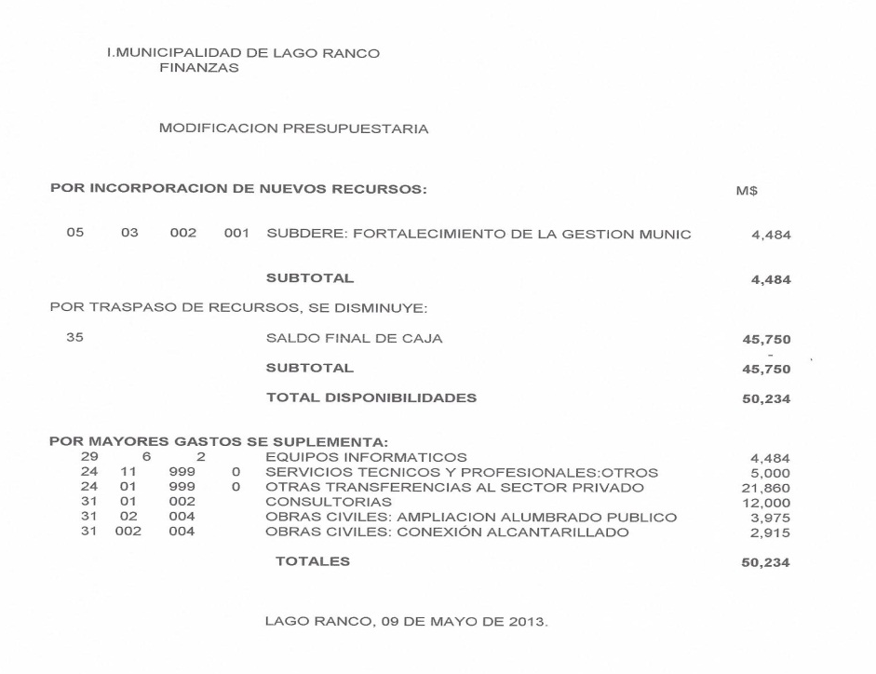

08.- FUNCIONARIOS MUNICIPALES
- Entrega de Informe de Programa de Mejoramiento de Gestión 2012

La Unidad de Control del Municipio hace entrega del siguiente informe sobre el Programa de Mejoramiento de Gestión 2012, para consideración de los concejales.

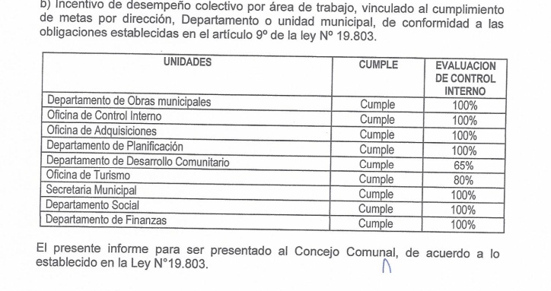

ACUERDO Nº 074: Con el voto disidente del Concejal Figueroa, los concejales presentes acuerdan reconocer el 100% de cumplimiento de metas a los estamentos de Desarrollo Comunitario y Turismo. En el primer caso, debido a un error metodológico en su planteamiento de metas y, en el segundo caso, por el evidente éxito en la planificación y desarrollo de las actividades de verano ranquino.

09.- Correspondencia
- El Alcalde y los Concejales desisten de una oferta presentada por la Asociación Chilena de Municipalidades para incluir una foto y un saludo de este Concejo en su publicación institucional.
- El Juez de Policía Local de Lago Ranco, Jaime Cortes Chavez, solicita al Concejo la compra de una Pistola Radar o Pistola Laser, para medir la velocidad de los vehículos, así como el instrumental necesario para evaluar los grados de alcohol en los conductores que manejan en estado de ebriedad.
Asimismo, Cortes destaca que la urgente necesidad de crear un Corral Municipal y dictar nuevas ordenanzas municipales, acordes con los nuevos tiempos.

ACUERDO Nº 075: El Concejo en pleno, acuerda oficiar alJuez de Policía Local para que se le informe que los terrenos del ex matadero serán habilitados en breve como nuevo Corral Municipal y que el Municipio hará todas las gestiones para buscar los recursos que permitan adquirir la Pistola Laser y el Medidor de Alcohol para que Carabineros fiscalice a los conductores.

10.- Varios

- El Concejal Hermán Portales solicita al Alcalde que converse con ESSAL para preguntar por qué la empresa nunca autorizó el uso de la red de agua que nace en el Consultorio (para las familias ranquinas) y hoy está abalando su funcionamiento para veraneantes.

- El Concejal Jorge Figueroa solicita por su parte que se dé una solución real al tema del voltaje en Ranco por parte de la empresa SAESA.

Termina la sesión a las 13:21 horas

CLAUDIA ARANEDA NÚÑEZ
SECRETARIA MUNICIPAL (S)

